SMLOUVA O POSKYTOVÁNÍ SLUŽEB

Nemocnice Havířov, příspěvková organizace
se sídlem: zastoupena IČO:
DIČ:
bankovní spojení: číslo účtu:
Dělnická 1132/24, 736 01 Havířov-Město
ředitel
00844896
CZ00844896
Zdravotní ustav se sídlem
Doručeno: 29.12.2023
ZU/40979/2023
lÍSty:1 přílohy:
zusoes8c131a84

(dále jen „dodavatel")
a
Zdravotní ústav se sídlem v Ostravě
se sídlem: | Partyzánské náměstí 2633/7, Moravská Ostrava, 702 00 Ostrava
zastoupena: | ředitel
IČO: DIČ: | 71009396  CZ71009396
Bankovní spojení:
číslo účtu:
(dále jen „odběratel")

Úvodní ustanovení
- Dodavatel prohlašuje, že mu na základě zřizovací listiny č. ZL/332/2003 ze dne 27. 3. 2003, ve znění pozdějších dodatků, byl předán k hospodaření se svěřeným majetkem kraje pozemek pare. č. 2247 zastavěná plocha a nádvoří, jehož součástí je stavba - budova bez čp/če, občanská vybavenost, zapsaný v katastru nemovitostí u Katastrálního úřadu pro Moravskoslezský kraj, Katastrálního pracoviště Ostrava, pro k. ú. Havířov-město, obec Havířov, na LV č. 836 (dále jen „Pozemek").
- Dne 19.10.2023 uzavřeli Moravskoslezský kraj, 28. října 2771/117, Ostrava, IČO 70890692, jako povinný ze služebnosti (dále jen „povinný ze služebnosti") a Česká republika - Zdravotní ústav se sídlem v Ostravě, Partyzánské náměstí 2633/7, Moravská Ostrava, 702 00 Ostrava, IČO 71009396, jako oprávněný ze služebnosti (dále jen „oprávněný ze služebnosti"), Smlouvu o zřízení služebnosti ev. č. 04497/2023/IM (dále jen „Smlouva o zřízení služebnosti"), na základě které byla zřízena služebnost bezplatného užívání nemovité věci dle § 1257 a násl. zákona č. 89/2012 Sb., občanský zákoník váznoucí na Pozemku. Smlouva o zřízení služebnosti byla s účinky vkladu ke dni 16.11.2023 zapsána do příslušného katastru nemovitostí jakožto věcné právo in personam na dobu neurčitou.
- Na základě Smlouvy o zřízení služebnosti je oprávněný ze služebnosti oprávněn užívat v rozsahu dle Přílohy č. 1 Smlouvy o zřízení služebnosti budovu bez čp/če, občanská vybavenost, která je součástí Pozemku (dále jen „Budova"), a to za účelem umístění pracoviště odběratele za účelem výkonu jeho zákonem svěřené působnosti a stanoveného předmětu činnosti.
- Pracoviště odběratele se skládá z: předsíň o výměře 4,16 m², hygienické zázemí o výměře 3,09 m², příjmový box o výměře 9,69 m², příjmová a dokumentační sestra o výměře 11,78 m², hovorna příbuzných o výměře 9,56 m², šatna zaměstnanců o výměře 1,50 m², sklad o výměře l,22m². Celková výměra prostoru činí 41,0 m² (dále jen „pracoviště odběratele").

Účel smlouvy
- Účelem této smlouvy je úprava vzájemných práv a povinností v souvislosti se zajištěním služeb pro odběratele tak, aby pracoviště odběratele bylo možné využívat k předpokládanému účelu a stanovením úhrady nákladů na tyto služby.

Předmět smlouvy
- Dodavatel se zavazuje zajistit odběrateli služby uvedené v odst. 2 tohoto článku a odběratel se zavazuje za uvedené služby zaplatit úplatu, která bude účtována dodavateli od autorizovaných distributorů těchto médií.
2. Odběratel se zavazuje platit dodavateli za zajištění služeb měsíční zálohu ve výši 3.720,50 Kč bez
DPH, a to za:  teplo a ohřev vody | 1.779,- Kč,
teplou vodu | 770,- Kč,
elektrickou energii | 182,- Kč,
vodné a stočné | 265,- Kč,
odvoz a likvidaci odpadu | 48,- Kč,
úklidové služby | 412,- Kč,
propůjčení telefonní linky (1 klapka) | 248,- Kč,
pronájem telefonního přístroje (1 tel. přístroj) | 16,50 Kč

(dále jen „služby").
Výsledná měsíční záloha za zajištění služeb bude navýšena o DPH v zákonné výši. „Uvedená výše záloh může být změněna dle aktuálních cen energií na základě písemně uzavřeného dodatku k této Smlouvě."
- Odběratel se dále zavazuje platit dodavateli cenu za provedené telefonní hovory, a to dle platného ceníku operátora služeb.
- Odběratel hradí úplaty za zajištění služeb uvedené v odst. 2 a odst. 3 tohoto článku na základě faktury vystavené dodavatelem vždy nejpozději k 10. dni daného kalendářního měsíce, a to bezhotovostní úhradou na účet dodavatele uvedený na faktuře, se splatností 21 dnů od doručení faktury odběrateli. Za den zaplacení se považuje den připsání platby na účet dodavatele.
- V případě prodlení s placením faktury se odběratel zavazuje uhradit dodavateli úroky z prodlení v zákonné výši.
- Pracoviště odběratele je osazeno podružným elektroměrem a vodoměrem.
- Odběratel bude vedle pracoviště odběratele společně s dodavatelem užívat tzv. společné prostory - chodby Budovy (dále jen „společné prostory"). Do společných prostor dodává dodavatel pouze elektrickou energii.
- Nedílnou přílohou této smlouvy je protokol, jehož obsahem je specifikace odběrných míst relevantních pro účely této smlouvy s uvedením identifikačních čísel jednotlivých odběrných míst a stavů počítadel ke dni podpisu této smlouvy.

Vyúčtování záloh
- Odběratel a dodavatel se dohodli, že vyúčtování zaplacených záloh proběhne do 90 dnů od skončení toho kterého kalendářního roku užívání pracoviště odběratele.
- Vyúčtování zaplacených záloh za odběrná místa, ze kterých jsou média dodávána do prostor pracoviště odběratele bude provedeno podle skutečné spotřeby.
- Vyúčtování zaplacených záloh za odběr elektrické energie dodávané do společných prostor bude provedeno v poměru 1/3 odběratel, 2/3 dodavatel.

Závěrečná ustanovení
- Pokud není v této smlouvě ujednáno jinak, řídí se vztahy mezi smluvními stranami příslušnými obecně platnými právními předpisy, zejména pak zákonem č. 89/2012 Sb., občanský zákoník.
- Tuto smlouvu lze měnit a doplňovat pouze písemnými vzestupně číslovanými dodatky podepsanými oprávněnými zástupci obou smluvních stran.
- Tato smlouva je platná dnem jejího podpisu oběma smluvními stranami.
- Tato smlouva nabývá účinnosti okamžikem jejího uveřejnění v registru smluv v souladu s § 6 zákona č. 340/2015 Sb., o zvláštních podmínkách účinnosti některých smluv, uveřejňování těchto smluv a o registru smluv (zákon o registru smluv).
- Smluvní strany se dohodly, že tato smlouva bude zveřejněna v registru smluv dodavatelem.
- Tato smlouva se uzavírá na dobu neurčitou s výpovědní dobou 3 měsíce, kdy výpovědní doba začne běžet od 1. kalendářního dne v měsíci následujícím po měsíci, v němž bude výpověď doručená druhé straně.
- Tato smlouva může být ukončená dohodou smluvních stran této smlouvy.
- Tato smlouva se vyhotovuje ve 4 vyhotoveních s platností originálu, z nichž každá smluvní strana obdrží 2 vyhotovení.
- Smluvní strany prohlašují, že si tuto smlouvu přečetly a na důkaz správnosti a souhlasu připojují prosty omylu své vlastnoruční podpisy.
Příloha: Protokol se specifikací odběrných míst
V Havířově dne .? 7J2. 2023 V Ostravě dne

3400
M4
_K
CD
lifOBBMiá
g S
JO^ 1970 ^{r}
cn .
gl
J 1100
- 1.970
I I Sť
g
/ 800 I l
/ ■ "19701 P
¹

———

H

y

§

. I 220-6200 í ¹ 2xP8—200/200
1800|

iSK&bM»
5 $

Z^uJ
2x 180-1100
i 900.1 _:pij 01 1700<' ¹ -Ct«>
2x 180-11Q0
X
700
1970
T'"
§
125
f 1100
! . 1970

c ;¹¹⁰⁰
'' i i ’ ¹ 1970
800 ¹ ¹

Rm

\tgj-z’ 2400
KONSILUJKCI PKISIRESKU । I |l ru,z:iu ।
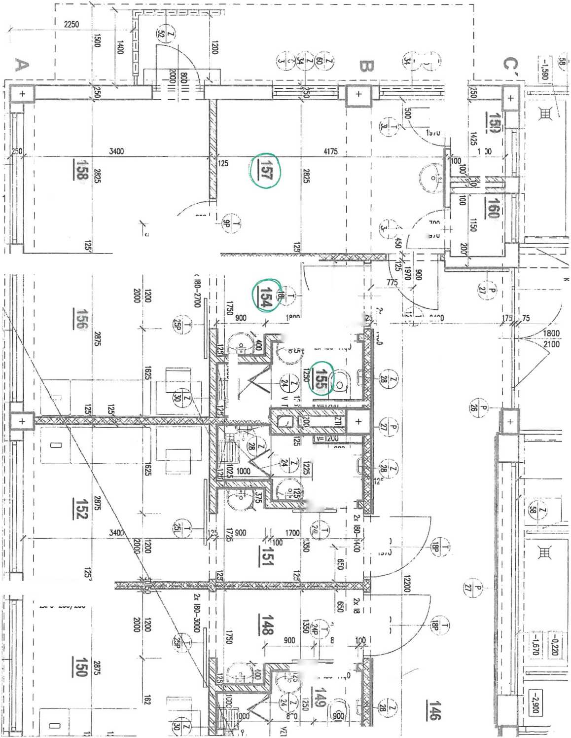

Í 148 | PŘEDSÍŇ | 4.29 | PVC | P1 | Omwotelný o desinfikovatelný nátěr po podhled  PVČ vytaženo v=100 mm, keramický obklad v=1500 mm
149 | HYGIENICKÉ ZÁZEMÍ | 3,09 | KERAMICKÁ DLAŽBA |  | Keramický obklad v=2000 mm
150 | PŘÍJMOVÝ BOX | 9,76 | PVC | P1 | Omwotelný a desinfikovatelný nátěr po podhled PVC vytaženo v=100 mm
151 | předsíň | 4,29 | PVC | P1 | Omwotelný a desinfikovatelný nátěr po podhled  PVC vytaženo v=100 mm, keramický obklad v=1500 mm
152 | PŘÍJMOVÝ box | 9,76 | PVC | P1 | Omwotelný a desinfikovatelný nátěr po podhled PVC vytaženo v=100 mm
153 | HYGIENICKÉ ZÁZEMÍ | 3.05 | KERAMICKÁ DLAŽBA | K3 | Keramický obklad v=2000 mm
i 154 | PŘEDSÍŇ | 4,16 | PVC | P1 | Omyvotelný a desinfikovatelný nátěr po podhled PVC vytaženo 7=100 mm, keramický obklad v=1500 mm
i 155 | HYGIENICKÉ ZÁZEMÍ | 3,09 | KERAMICKÁ DLAŽBA | K3 | Keramický obklad v=2000 mm
156 | příďový box | 9,69 | PVC | P1 | Omyvotelný a desinfikovatelný nátěr po podhled PVC vytaženo 7=100 mm
157 | PŘÍJMOVÁ A DOKUMENT. SESTRA | 11,78 | PVC | P1 | PVC vytaženo v=100 mm, keramický obklad v=1500 mm
158 | HOVORNA PŘÍBUZNÝCH | 9,56 | PVC | P1 | PVC vytaženo v=100 mm
159 | ŠATNA ZAMĚSTNANCŮ | 1,50 | PVC | P1 | PVC vytaženo v=100 mm
: 160 | SKLAD | 1,22 | PVC | P1 | PVC vytaženo v=100 mm
161 | ZÁDVEŘÍ | 9,92 | KERAMICKÁ DLAŽBA | K4 | Keramický šote v=100 mm
162 | OCHOZ | 31,22 | TERACOVÁ DLAŽBA | T2 | Keramický sokl v=100 mm

POZN.: POVRCHY STĚN BEZ OBKLADU BUDOU OPATŘENY OMYVATELNÝM A VE VYZNAČENÝCH MÍSTNOSTECH DESINFIKOVATELNÝM NÁTĚREM
5700 ,850 .900 k 2150
y. -X

